Информация о результатах
проверки соблюдения законодательства Российской Федерации и иных нормативных правовых актов о контрактной системе в сфере закупок товаров, работ, услуг для обеспечения государственных и муниципальных нужд муниципального общеобразовательного учреждения «Основная общеобразовательная школа р.п. Озинки» Озинского района Саратовской области

Наименование контрольного органа в сфере закупок: финансовое управление администрации Озинского муниципального района Саратовской области.
Дата акта, место составления акта: 31 октября 2019 года, р.п. Озинки.
Дата и номер приказа о проведении проверки: приказ начальника финансового управления администрации Озинского муниципального района от 25.09.2019г. № 29.
Основание проведения проверки: часть 8 статьи 99 Федерального закона от 05.04.2013г. ФЗ-№ 44 «О контрактной системе в сфере закупок товаров, работ, услуг для обеспечения государственных и муниципальных нужд»; постановление от 31 декабря 2013 года № 557 « Об утверждении Порядка осуществления финансовым управлением администрации Озинского муниципального района внутреннего муниципального финансового контроля»; план проведения проверок в сфере закупок на II полугодие 2019 года.
Цель проведения проверки: предупреждение и выявление нарушений законодательства и иных нормативных правовых актов Российской Федерации о контрактной системе в сфере закупок.
Срок проведения проверки: с 07 октября по 31 октября 2019 года.
Проверяемый период: с 01 января по 30 июня 2019 года.
Проверяющий: Ширяева Наталья Владимировна – консультант отдела бюджетного учета и отчетности финансового управления администрации Озинского муниципального района.
Наименование, адрес местонахождения Субъекта контроля проверки: Муниципальное общеобразовательное учреждение «Основная общеобразовательная школа р.п. Озинки» Озинского района Саратовской области (далее- Учреждение, заказчик); место нахождения Учреждения: 413620, Саратовская область, Озинский район, р.п. Озинки, ул. 8 Марта, д. 9. ИНН/КПП 6423004423 / 642301001.
Для проверки представлены сведения о внесении записи в Единый государственный реестр юридических лиц по месту нахождения 02.12.2002г. за основным государственным регистрационным номером (ОГРН) 1026400706655.
Проверка проведена с предварительным уведомлением проверяемого Субъекта в форме последующего контроля процедур по осуществлению закупок путем запроса необходимых материалов и разъяснений у проверяемого Субъекта. С оригиналом приказа о проведении проверки, Субъект проверки ознакомлен.

Документы, представленные субъектом проверки: Учредительные документы, приказы, сведения для формирования лимитов бюджетных обязательств и показателей кассового плана по расходам бюджета на I полугодие 2019 года по Учреждению; план график размещения заказов на поставки товаров, выполнение работ, оказание услуг для нужд заказчиков на 2019 год; отчет об исполнении учредителем плана его финансово – хозяйственной деятельности (форма 0503737), муниципальные контракты и договора, заключенные для осуществления закупок на I полугодие 2019 год, отчет по закупкам за проверяемый период.
Проверка осуществлена выборочным методом путем рассмотрения и анализа истребованных документов, а также сведений, размещенных на официальном сайте Российской Федерации в сети Интернет для размещения информации о размещении заказов на поставки товаров, выполнение работ, оказание услуг www.zakupki.gov.ru (далее по тексту – официальный сайт).

В результате проведенной проверки установлено следующее:
Муниципальное общеобразовательное учреждение «Средняя общеобразовательная школа р.п. Озинки» Озинского района Саратовской области является юридическим лицом. В проверяемом периоде Учреждение действовало на основании Устава, утвержденного постановлением администрации Озинского муниципального района Саратовской области от 22.12.2015 №314, зарегистрированного Межрайонной инспекцией Федеральной налоговой службы № 9 по Саратовской области 12.01.2016г.
Учредителем и собственником Учреждения является Озинский муниципальный район в лице администрации Озинского муниципального района Саратовской области. Деятельность Учреждения координирует Управление образования администрации Озинского муниципального района.
Учреждение является юридическим лицом, имеет обособленное имущество, лицевые счета в финансовом органе, имеет самостоятельный баланс, круглую печать, штамп, бланки со своим наименованием и другие реквизиты установленного образца.
Учреждение вправе от своего имени заключать договоры, приобретать и осуществлять имущественные и неимущественные права, нести ответственность, исполнять обязанности, выступать истцом и ответчиком в судах.
Предметом деятельности Учреждения является оказание населению услуг по предоставлению образования;
Основными целями деятельности Учреждения являются:
- обеспечение образовательной деятельности по основным и дополнительным общеобразовательным программам;
- создание благоприятных условий, гарантирующих охрану и укрепление здоровья обучающихся, формирование здорового образа жизни, охрана прав и интересов обучающихся;
- создание условий для развития личности, ее самореализации и самоопределения, формирования у обучающихся современного уровня знаний, обеспечение укрепления физического и духовного здоровья;
- создание условий для эффективного взаимодействия с родителями (законными представителями) обучающихся, общественностью, другими образовательными учреждениями, учреждениями науки и культуры;
- создание специальных условий для получения образования обучающимися с ограниченными возможностями здоровья.
Муниципальное общеобразовательное учреждение «Основная общеобразовательная школа р.п. Озинки» Озинского района Саратовской области возглавляет директор. На основании приказа от 29 апреля 2019 года № 23 на должность директора Учреждения назначена Максакова Светлана Юрьевна.
Ведение бухгалтерского учета Учреждения осуществляет муниципальное казенное учреждение «Централизованная бухгалтерия учреждений образования Озинского муниципального района» (далее – МКУ «ЦБ учреждений образования», Централизованная бухгалтерия) на безвозмездной основе.
Право первой подписи бухгалтерских и финансовых документов в проверяемом периоде имеет:
- начальник управления образования администрации Озинского муниципального района Попкова Е.М.;
- директор МОУ ООШ р.п. Озинки Максакова С.Ю.
Право второй подписи имеет:
- руководитель МКУ «ЦБ учреждений образования ОМР» Полищук Н.В.;
- главный бухгалтер управления образования Сахарова Т.В.

Контрактный управляющий
Организация закупок в Учреждении осуществляется в соответствии с законодательством о контрактной системе.
В силу ч. 2 ст. 38, ч. 28 ст. 112 Федерального закона от 05.04.2013 № 44-ФЗ «О контрактной системе в сфере закупок товаров, работ, услуг для обеспечения государственных и муниципальных нужд» (далее – Федеральный закон № 44-ФЗ), с 01.01.2014 Заказчик обязан назначить контрактного управляющего либо создать контрактную службу.
Приказом от 31 мая 2019 года № 177 назначен контрактный управляющий и наделен обязанностями контрактных управляющих, что соответствует ст. 38 Закона.
В соответствии с ч. 6 ст. 38 Федерального закона № 44-ФЗ, работники контрактной службы, контрактный управляющий должны иметь высшее образование или дополнительное профессиональное образование в сфере закупок. В соответствии с ч. 23 ст. 112 Федерального закона № 44-ФЗ, до 1 января 2017 года работником контрактной службы или контрактным управляющим может быть лицо, имеющее профессиональное образование или дополнительное профессиональное образование в сфере размещения заказов на поставки товаров, выполнение работ, оказание услуг для государственных и муниципальных нужд.
В нарушение части 6 статьи 38 Закона № 44-ФЗ контрактный управляющий Максакова Светлана Юрьевна не имеет дополнительного профессионального образования в сфере закупок.
В рамках полномочий, установленных Законом № 44-ФЗ, участники процесса закупки используют в своей работе электронную подпись. Право использования электронно-цифровой подписи в целях подписания муниципальных контрактов от лица Заказчика, размещения на официальном сайте в сети «Интернет» информации о закупках для обеспечения нужд МОУ ООШ р.п. Озинки принадлежит директору Учреждения Максаковой С.Ю.
Проверка сроков размещения на официальном сайте планов-графиков размещения заказов на поставки товаров, выполнения работ, оказание услуг для нужд заказчиков, порядка ведения плана-графика, наличия в нем информации о закупках.

В соответствии с ч. 11 ст. 21 Федерального закона № 44-ФЗ обязательным документом, на основании которого осуществляются закупки, является план-график.
Проверка сроков размещения на официальном сайте планов-графиков размещения заказов на поставки товаров, выполнения работ, оказание услуг для нужд заказчиков, порядка ведения плана-графика, наличия в нем информации о закупках.
В ходе проверки изучен и рассмотрен план-график размещения заказов на поставку товаров, выполнения услуг для обеспечения государственных и муниципальных нужд на 2019 год, опубликованный на официальном сайте «zakupki.gov.ru» 16.01.2019 года.
План – график размещается на Официальном сайте не позднее одного календарного месяца после принятия закона (решения) о бюджете. Решение Районного Собрания от 17.12.2018 год № 169 «О бюджете Озинского муниципального района на 2019 год», план-график размещения заказов на поставки товаров, выполнения работ, оказание услуг на 2019 год МОУ ООШ р.п. Озинки должен быть опубликован не позднее 16 января 2019 года, фактически план-график заказчиком размещен 16.01.2019г.

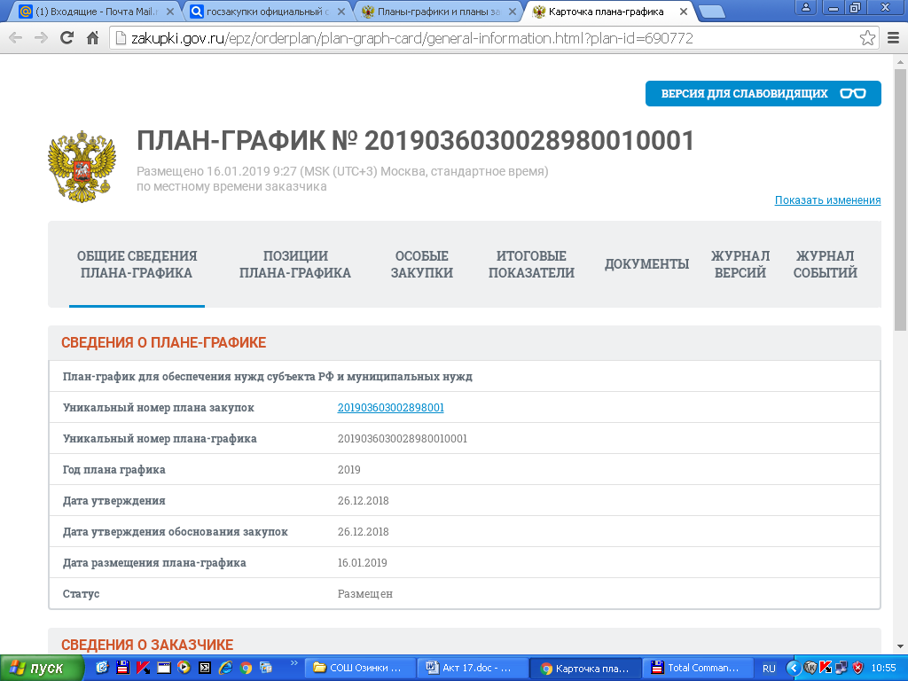
План-график размещения заказов на поставку товаров, выполнения работ, оказание услуг для обеспечения государственных и муниципальных нужд сформирован и утвержден на 16.01.2019 года в сумме 1981,3 тыс.руб. Годовой объем закупок у единственного поставщика (подрядчика, исполнителя) предусмотрен:
- на основании пункта 4 части 1 статьи 93 Федерального закона № 44-ФЗ от 05.04.2013г. на сумму – 217,5 тыс.руб.
Проверка соблюдения требований законодательства при исполнении муниципальных контрактов на поставки товаров, выполнение работ, оказание услуг для муниципальных нужд.
По итогам анализа информации, размещенной на официальном сайте в проверяемом периоде, и представленных Заказчиком документов, установлено следующее.
Согласно плану – графику размещенному на официальном сайте 16 января 2019 года, совокупный годовой объем закупок товаров, работ, услуг на 2019 г. составлял 1981,3 тыс. руб.

Уникальный номер плана закупок, на основании которого сформирован план-график: 2019036030028980010001.
Субъектом контроля в 2019 году было заключено по пункту 1 части 1 статьи 93 Закона № 44-ФЗ 3 контракта на общую сумму 530,9 тыс. руб., в том числе:
- № 64140370000178 от 14.01.2019г. в сумме 193097,39 рублей на поставку электроэнергии;
- № 46-1-21026/19 от 18.01.2019года в сумме 297226,80 рублей на поставку природного газа;
- № 33 от 22.01.2019 года в сумме 40599,51 на поставку питьевой воды.
В соответствии, с предоставленной учреждением справкой за период с 01.01.2019года по 30.06.2019год было заключено 46 договоров по пункту 4 части 1 статьи 93 Закона № 44-ФЗ на общую сумму 1107,9 тыс. руб.
В соответствии с требованиями статьи 73 Бюджетного кодекса РФ, Заказчик ведет реестр гражданско-правовых договоров за период с января 2019года по июнь 2019год.
Согласно, предоставленного реестра сумма заключенных гражданско-правовых договоров на продукты питания составила 268,1 тыс. рублей.

Проверка обоснования начальной (максимальной) цены контракта, цены контракта, заключаемого с единственным поставщиком (подрядчиком, исполнителем), включённой в план-график.
В соответствии с ч. 4 статьи 32 Закона № 44-ФЗ начальная максимальная цена контракта (далее – НМЦК) - один из обязательных критериев, используемых при определении поставщика (подрядчика, исполнителя).
В соответствии с требованиями статьи 22 Закона № 44-ФЗ НМЦК, заключаемого с единственным поставщиком (подрядчиком, исполнителем) должна определяться и обосновываться заказчиком посредством применения предусмотренных законом методов и Методических рекомендаций по применению методов определения начальной (максимальной) цены контракта, цены контракта, заключаемого с единственным поставщиком (подрядчиком, исполнителем), утвержденных приказом Министерства экономического развития РФ от 02.10.2013 года № 567.
В соответствии с пунктом 1 статьи 18 Федерального закона от 05.04.2013 года № 44-ФЗ, обоснование закупок в проверяемом периоде осуществлялось заказчиком при формировании плана закупок товаров, работ, услуг для обеспечения муниципальных нужд на текущий финансовый год.
При проверке правильности определения и обоснования начальной максимальной цены контракта, заключаемого с единственным поставщиком (подрядчиком, исполнителем), включенной в план-график нарушений не установлено. Используемый метод определения начальной (максимальной) цены контрактов: тарифный метод.
Осуществление закупок путем проведения конкурентных способов определения поставщика (исполнителя, подрядчика) за проверяемый период:
- для нужд Учреждения закупки в форме конкурса, аукциона в электронной форме, запроса котировок, запроса предложений не осуществлялись.
Проверка применения заказчиком мер ответственности и совершения иных действий в случае нарушения поставщиком (подрядчиком, исполнителем) условий контракта.
В соответствии с п. 4 статьи 34 Закона № 44-ФЗ в контракт включается обязательное условие об ответственности заказчика и поставщика (подрядчика, исполнителя) за неисполнение или ненадлежащее исполнение обязательств, предусмотренных контрактом.
При этом в соответствии с ч. 3 п. 1 статьи 94 Закона № 44-ФЗ применение мер ответственности и совершение иных действий в случае нарушения поставщиком (подрядчиком, исполнителем) или заказчиком условий контракта является обязательством заказчика.
Данным Заказчиком меры ответственности и совершение иных действий в соответствии с п.4 ч.8 ст.99 Закона № 44-ФЗ применялись по всем заключенным контрактам.
Проверка соответствия поставленного товара, выполненной работы (её результата) или оказанной услуги условиям контракта.
В соответствии с частью 7 статьи 94 Закона № 44-ФЗ приемка результатов поставленного товара, выполненной работы или оказанной услуги осуществляется в порядке и в сроки, которые установлены контрактом, и оформляется документом о приемке, который подписывается заказчиком (в случае создания приемочной комиссии подписывается всеми членами приемочной комиссии и утверждается заказчиком), либо поставщику (подрядчику, исполнителю), в те же сроки заказчиком направляется в письменной форме мотивированный отказ от подписания такого документа. В случае, привлечения заказчиком для проведения указанной экспертизы экспертов, экспертных организаций при принятии решения о приемке или об отказе в приемке результатов отдельного этапа исполнения контракта, либо поставленного товара, выполненной работы или оказанной услуги приемочная комиссия должна учитывать отраженные в заключении по результатам указанной экспертизы предложения экспертов, экспертных организаций, привлеченных для ее проведения.
В соответствии с частью 3 статьи 94 Закона №44-ФЗ Заказчиком в проверяемом периоде обязательная экспертиза для проверки предоставленных поставщиком (подрядчиком, исполнителем) результатов, предусмотренных контрактом, в части их соответствия условиям контракта проводилась своими силами.
Приёмка товаров, работ, услуг в части соответствия их количества, комплектности, объема требованиям контракта (договора) осуществлялась
Заказчиком в лице руководителя путём проставления печати и подписи на товарных накладных и актах выполненных работ (оказанных услуг).
Проверка своевременности, полноты и достоверности отражения в документах учёта поставленного товара, выполненной работы (её результата) или оказанной услуги.
В соответствии с ч. 1 ст. 9 Закона № 402-ФЗ каждый факт хозяйственной жизни подлежит оформлению первичным учетным документом. На основании первичных документов ведется бухгалтерский учет. Первичный учетный документ должен быть составлен в момент совершения операции, а если это не представляется возможным непосредственно после ее окончания (ч. 3 ст. 9 Закона № 402-ФЗ).
При поставке товара право собственности на товар переходит к учреждению на момент приемки груза. То есть принятие товара к учету должно производиться на дату подписания товарной накладной (акта выполненных работ) МОУ ООШ р.п. Озинки.
Для ведения бухгалтерского учета применялись унифицированные формы первичных учетных документов и регистров бухгалтерского учета, утвержденные Приказом Минфина России от 30.03.2015 г. № 52н «Об утверждении форм первичных учетных документов и регистров бухгалтерского учета, применяемых органами государственной власти (государственными органами), органами местного самоуправления, органами управления государственными внебюджетными фондами, государственными (муниципальными) учреждениями и методических указаний по их применению».
Проверка своевременности, полноты и достоверности отражения в документах учета поставленного товара, выполненной работы (ее результата) или оказанной услуги проводилась выборочным методом на основании данных журнала учета операций расчетов с поставщиками и подрядчиками № 4 по муниципальным контрактам, представленным к проверке в соответствии с п.6 ч.8 статьи 99 Закона № 44-ФЗ. В ходе проверки нарушений не установлено.
Проверка соответствия использования поставленного товара, выполненной работы (ее результата) или оказанной услуги целям осуществления закупки.
В соответствии с п.7 ч.8 ст.99 Закона № 44-ФЗ, проведена выборочная
проверка соответствия использования поставленного товара, выполненной работы (ее результата) или оказанной услуги целям осуществления закупки.
На поставленные товары, выполненные работы и оказанные услуги к проверке представлены документы: муниципальные контракты, договоры, акты выполненных работ (оказанных услуг), товарные накладные.
Выборочной проверкой соответствия поставленного товара, выполненной работы (её результата) или оказанной услуги условиям заключенных договоров, контрактов нарушений не установлено.

